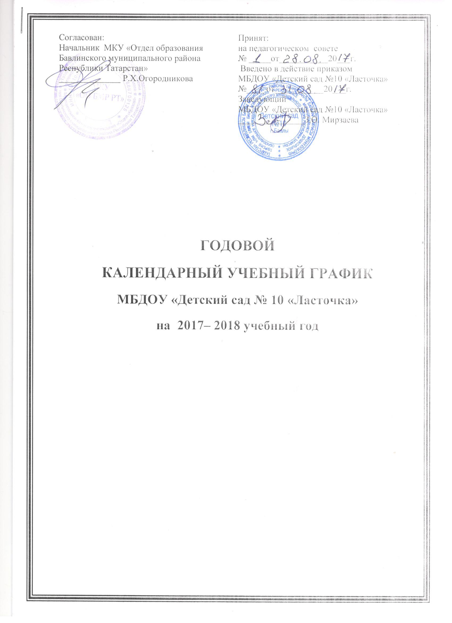

Пояснительная записка к годовому календарному учебному графику муниципального бюджетного дошкольного образовательного учреждения «Детский сад № 10 «Ласточка» на 2017 - 2018 учебный год.
Годовой календарный учебный график – является локальным нормативным документом, регламентирующим общие требования к организации образовательного процесса в учебном году в муниципальном бюджетном дошкольном образовательном учреждении «Детский сад № 10 «Ласточка» Бавлинского муниципального района РТ.
Годовой календарный учебный график разработан в соответствии: с Федеральным законом «Об образовании в Российской Федерации» (от 29.12.2012 года № 273-ФЗ), с Федеральным государственным образовательным стандартом дошкольного образования (приказ Министерства образования и науки РФ от 17 октября 3013 г. №1155), с учетом особенностей образовательного учреждения, региона и муниципалитета, приоритетного направления деятельности МБДОУ, образовательных потребностей и запросов воспитанников; санитарно-эпидемиологическими требованиями к устройству, содержанию и организации режима работы ДОУ (СанПиН 2.4.1. 3049-13). - Уставом ДОУ.
Годовой календарный учебный график учитывает в полном объеме возрастные, психофизические особенности воспитанников и отвечает требованиям охраны их жизни и здоровья.
Содержание годового календарного учебного графика включает в себя следующее:
- режим работы ДОУ;
- продолжительность учебного года;
- количество недель в учебном году;
- сроки проведения каникул, их начало и окончание;
- перечень проводимых праздников для воспитанников;
-сроки проведения мониторинга достижения детьми планируемых результатов освоения основной общеобразовательной программы дошкольного образования;
- праздничные дни;
- работа ДОУ в летний период;
-особенности регламентации приоритетного направления.
Годовой календарный учебный график обсуждается и принимается Педагогическим советом и утверждается приказом заведующего ДОУ до начала учебного года. Все изменения, вносимые ДОУ в годовой календарный учебный график, утверждаются приказом заведующего образовательного учреждения по согласованию с учредителем и доводятся до всех участников образовательного процесса.
Муниципальное бюджетное дошкольное образовательное учреждение «Детский сад № 10 «Ласточка» в установленном законодательством Российской Федерации порядке несет ответственность за реализацию в полном объеме образовательных программ в соответствии с годовым календарным учебным графиком.
Годовой календарный учебный график
на 2017 – 2018 учебный год

№ | Содержание | Наименование возрастных групп
№ | Содержание | Первая младшая группа | Вторая младшая группа  (3 – 4 года) | Средняя группа  ( 4 – 5 лет) | Старшая группа  (5 – 6 лет)
1 | Количество возрастных групп | 2 | 2 | 2 | 3
1 | Количество возрастных групп | 4 групп
2 | Начало учебного года | С 01.09.2017
3 | Окончание учебного года | 31.05.2018
4 | Продолжительность учебной недели | 5 дней (понедельник – пятница)
5 | Продолжительность учебного года | 37 недель
6 | Летний оздоровительный период | С 1.06.2018 по 31.08.2018
7 | Режим работы ДОУ в учебном году | 7.00-17.30  (10,5 часов)
8 | Режим работы ДОУ в летний оздоровительный период | 7.00-17.30  (10,5 часов)
9 | График каникул | Зимние каникулы – 30.12.2017 – 08.01.2018
10 | Мониторинг качества освоения программного материала воспитанниками | с 02.10.2017г. по 13.10.2017 г.  с 16.04.2018 г. по 27.04.2018 г.
11 | Выпуск детей в школу | 29.05.2018
12 | Периодичность проведения групповых родительских  собраний | 1 собрание – сентябрь-октябрь  2 собрание – январь-февраль  3 собрание – апрель - май
13 | Праздничные (выходные) дни | В соответствии с производственным календарём на 2017-2018 уч.год  4 ноября – День народного единства  6 ноября – День Конституции Республики Татарстан  30.12.2017 – 8.01.2018 – новогодние каникулы  23 февраля – День защитника Отечества  8 марта – Международный женский день  1мая – Праздник весны и труда  9 – День Победы  12 июня – День России  30 августа – День Республики Татарстан

Образовательная деятельность в ДОУ

 | Группа/возраст | 1 младшая  1,5 -3 | 2 младшая  2-3 | Средняя  3-4 | Старшая  5-6
 | Количество в день | 1 половина  дня - 2 | 1 половина дня - 2 | 1 половина дня - 2 | 1 половина  дня - 2  2 половина  дня - 1
 | Регламентирование образовательного процесса на один день | 2 занятия по  10 минут | 2 занятия по 15 минут | 2 занятия по 20 минут | 2-3 занятия по  25 минут
 | Объем нагрузки  в день | 20 минут | 30 минут | 40 минут | 75 минут
 | Объем нагрузки в неделю, не более | 1 час 40 мин | 2 часа 30 мин | 3 часа 20 мин | 6 часов 15 мин
 | Недельная образовательная нагрузка | 10 | 10 | 10 | 13
 | Минимальный перерыв между ООД | 10 минут

Культурно - досуговая деятельность

Срок | Содержание | Участники | Ответственный
IX | Праздник «Здравствуй детский сад» | Дошкольные группы | Музыкальный руководитель  Воспитатели
X | Праздник урожая  Праздник «Осенний вальс» | Все возрастные группы | Музыкальный руководитель  Воспитатели
XI | «Для наших мам» Концерт, посвященный Дню Матери. | Все возрастные группы | Музыкальный руководитель  Воспитатели
XII | Новогодние праздники:  «Проделки Бабы яги»  «Заколдованный лес»  «Как дети помогли Деду морозу» | Все возрастные группы | Музыкальный руководитель  Воспитатели
I | Спортивное развлечение  - «Малые зимние олимпийские игры» | Средняя, старшая группы | Музыкальный руководитель  Воспитатели
II | Утренник «Мой папа самый умклый!», посвященный Дню защитника отечества! | Дошкольные группы | Музыкальный руководитель  Воспитатели
III | Развлечение  «Широкая Масленица»  Праздник «Науруз» | Дошкольные группы | Музыкальный руководитель  Воспитатель тат.языка
IV | «К звездам» (День космонавтики) | Старшие и подготовительные группы
V | Концерт ко дню победы | Дошкольные группы | Музыкальный руководитель  Воспитатели

Летний оздоровительный период
Основная цель организации всей воспитательно-образовательной работы в летний период заключается в создании в дошкольном образовательном учреждении максимально эффективных условий для организации оздоровительной работы и развития познавательного интереса воспитанников.
Качественная организация летней оздоровительной работы в дошкольном учреждении предоставляет широкие возможности для укрепления физического и психического здоровья воспитанников, развития у них познавательного интереса, а также повышения информационной компетентности родителей в области организации летнего отдыха детей.

Создание условий для всестороннего развития детей.

Направление работы | Условия реализации работы
Санитарно-гигиенические условия | Организация водно-питьевого режима. Наличие индивидуальных кружек, чайника, охлажденной питьевой воды.
Организация закаливающих процедур | Наличие индивидуальных полотенец для рук и ног, лейки, тазиков.
Условия для физического развития | Организация безопасных условий пребывания детей в ДОУ. Наличие аптечки первой помощи, исправного оборудования на прогулочных площадках.
Формирование основ безопасного поведения и привычки к здоровому образу жизни | Наличие дидактического материала: по ОБЖ, обучению детей правилам дорожного движения, по ЗОЖ; организация игр, тренингов, бесед, проблемных ситуаций с детьми по формированию основ безопасного поведения.
Организация двигательного режима | Наличие физкультурного оборудования (мячи, кегли, кольцебросы, скакалки, мешочки с песком и др.). Проведение коррекционной и профилактической работы (коррекция зрения, осанки, плоскостопия и др.). Индивидуальная работа с детьми по развитию движений. Организация спортивных праздников, досугов. Экскурсия на городской стадион, парк, сквер.
Условия для познавательного развития | Организация познавательных тематических досугов. Разработка сценариев. Подготовка атрибутов, костюмов. Наличие дидактических пособий, игр.
Организация целевых прогулок и экскурсий | Проведение экскурсий и целевых прогулок к перекрестку, по улицам микрорайона, города.
Условия для экологического развития | Организация экспериментальной деятельности. Наличие опытного участка, цветников; пособий и оборудования для проведения экспериментов.
Организация занятий по ознакомлению с природой | Наличие календаря природы, пособий и оборудования по ознакомлению с природой, дидактических игр экологической направленности. Проведение целевых прогулок, экскурсий, походов.
Условия для развития изобразительного творчества | Организация изобразительной деятельности. Совместная творческая изодеятельность детей и взрослых с использованием нетрадиционных методов и материалов. Наличие изобразительных средств и оборудования (акварель, гуашь, мелки, кисти, свечи, природный материал, пластилин, досок и мольбертов для рисования). Организация выставок, конкурсов внутри детского сада, игр с песком и водой.
Условия для организации трудовой деятельности | Труд в природе. Наличие оборудования для труда (лопатки, лейки, грабли, совки), мини-огорода, уголков природы в каждой группе.  Ручной труд. Наличие изобразительных средств (картон, цветная бумага, ножницы, клей, нитки и др.), природного, нетрадиционного материала (тесто, ткань, овощи и др.). Организация выставок, конкурсов поделок в МБДОУ.

Организация физкультурно-оздоровительной работы

Содержание | Возрастная группа
 | Оптимизация режима
Переход на режим дня в соответствии с теплым периодом года (прогулка – 4 -5 ч, сон – 3 ч), занятия на свежем воздухе.  Организация жизни детей в адаптационный период, создание комфортного режима.  Определение оптимальной нагрузки на ребенка с учетом возрастных и индивидуальных особенностей.  Контрольное взвешивание детей в начале и в конце сезона и анализ результатов, подведение итогов. | Младшая, средняя, старшая  Первая младшая  Младшие, средняя, старшая  Все группы
Организация двигательного режима
Ежедневная утренняя зарядка на воздухе.  Гимнастика пробуждения.  Физкультурные занятия на воздухе.  Оздоровительная ходьба за пределами детского сада (на развитие выносливости).  Дозированный бег.  Игры с мячом. Прыжки через скакалку Подвижные игры на прогулке.  Спортивные игры и досуги, Дни здоровья на воздухе.  Организация оздоровительных походов и прогулок. | Младшие. средняя, старшая  Все группы  Старшая, средняя  Младшие. средняя, Старшая, средняя, Все группы  Средняя, старшая  Средняя, старшая
Закаливание
Воздушные ванны (в облегченной одежде).  Прогулки на воздухе.  Хождение босиком по траве.  Хождение босиком по дорожке здоровья.  Обширное умывание.  Мытье ног теплой водой.  Игры с водой на прогулке. | Младшие.  Средняя, старшая Средняя, старшая  Средняя, старшая  Средняя, старшая  Средняя, старшая  Все группы
Лечебно-оздоровительная работа
Витаминотерапия.  Оздоровление фитонцидами (чесночно-луковая терапия)  Физиотерапевтические процедуры  Щадящий режим в период адаптации | старшая  Все группы
Коррекционная работа
Корригирующая гимнастика.  Коррекция зрения.  Коррекция осанки.  Коррекция плоскостопия.  Дыхательная гимнастика.  Пальчиковая гимнастика.  Релаксация.  Индивидуальная гимнастика | Средняя, старшая  Все группы
Профилактическая работа
Инструктаж по охране жизни и здоровья детей.  Соблюдение санитарно-гигиенического и противоэпидемического режима.  Оформление санитарных бюллетеней: «Лето дарит витамины», «Клещевой энцефалит», «Кишечная инфекция», «Если ужалила оса, пчела», «Профилактика глазного травматизма». Беседы с детьми: «Что можно и что нельзя», «Как уберечься от пагубного влияния солнечных лучей», «Закаляйся, если хочешь быть здоров!», «Болезни грязных рук». | Все сотрудники  Все сотрудники

Праздники, досуги, развлечения в летний период

Да Дата | Тематика мероприятий | Группа
1 неделя июня | День защиты детей  Наш веселый Сабантуй | 2 младшая, средняя, старшая,
2 неделя июня | День рисунка на асфальте «Природа родного края» | Средняя, старшая
3 неделя июня | День безопасности дорожного движения «Азбука безопасности» | Средняя, старшая
4 неделя июня | Досуг «Веселое лето» | Средняя, старшая
1 неделя июля | Конкурс «Замок из песка» | Средняя, старшая
2 неделя июля | Познавательный досуг «Природа Татарстана» | Средняя, старшая
3 неделя июля | День игр «Мы любим играть» | 2 младшая, средняя, старшая
4 неделя июля | Спортивный праздник «Малые олимпийские игры» | Средняя, старшая
1 неделя августа | Досуг «На поиски сокровищ» | Средняя, старшая
2 неделя августа | Досуг «Незнайкина школа» | Средняя, старшая
3 неделя августа | Развлечение «Праздник мыльных пузырей» | Все возрастные группы
4 неделя августа | «С праздником, моя республика» Концерт | Средняя, старшая

